Schüco Sicherheitsystem Janisol 2 EI30

Schüco Stahlsysteme Jansen

Eigenschaften

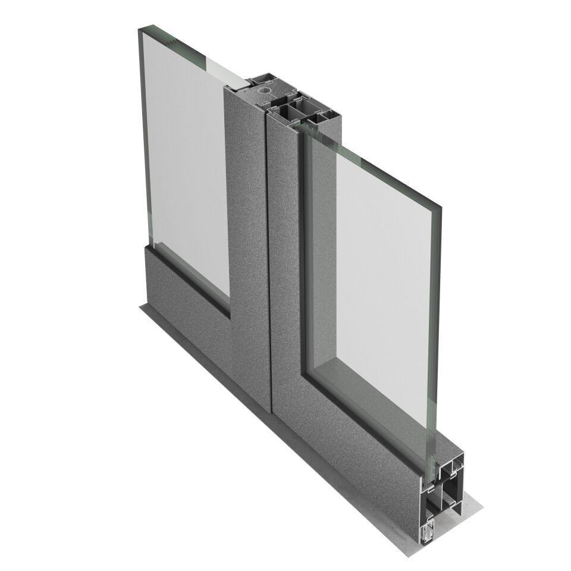

Farbton

nach Hersteller-Farbkarte

Klasse Einbruchhemmung

RC 1N, RC 2, RC 2N, RC 3

Werkstoff

Stahl

Höhe (mm)

0,00 - 4.500,00

Klasse Luftdurchlässigkeit

4 (größer 600 Pa)

Schlagregendichtheitsklasse

7 A (300 Pa)

Windlastklasse

5 (2000 Pa)

Ansichtsbreite (mm)

107,50

Dicke Verglasung (mm)

15,00 - 39,00

Uf-Wert (W/(m²K))

2,20